Como hacer una rama y para se usan
Estudiante: Jasson Wilfredo Cardoza Chiquillo.
¿Qué son el versionado de ramas en git y para que se utilizan?
Es una forma de trabajar con diferentes “copias” del mismo proyecto al mismo tiempo, donde puedes hacer cambios sin afectar la versión principal, que normalmente es la rama main o master.
Crear ramas te permite experimentar sin arruinar tu proyecto principal. Puedes usarlas tanto si trabajas solo como en equipo: cada persona puede tener su propia rama para agregar funciones, modificar archivos, corregir errores o hacer pruebas. Cuando todo está listo, se hacen los commits y luego el merge para unir los cambios a la versión principal.
¿Cómo se hacen las ramas?
Primero abrimos una terminal de git (para esto nuestro proyecto ya debe estar inicializado previamente, si no se hace antes de intentar crear ramas).
Yo generalmente abro la terminal directamente desde VS code por ser más practico y comodo a mi parecer.
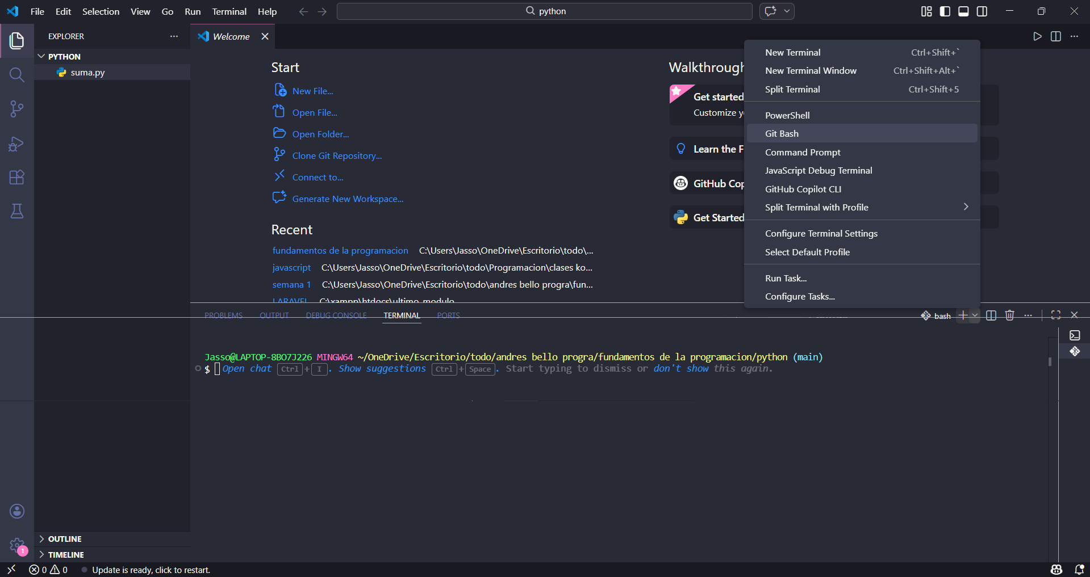
Para crear una nueva rama ejecutamos el código git branch nombre-de-la-rama, ej: git branch ramaTarea1.
Luego para verificar que la rama se creó correctamente podemos ejecutar el comando git branch y saldrá un listado con todas nuestras ramas creadas hasta el momento (solo ramas locales, no remotas).

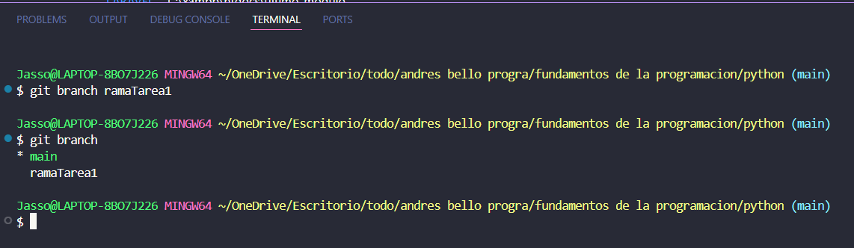
Posteriormente podemos cambiar de ramas haciendo uso de git swicht nombre-rama o git checkout nombre-rama (generalmente utilizo checkout porque se me hace más sencillo escribir checkout en vez de swicht) .
Ej: git swicht ramaTarea1 o git checkout ramaTarea1.
Para verificar que estamos en la rama correcta, podemos observar le mensaje de que se cambio de rama y también se puede observar al final de la dirección de la carpeta, ya no aparece main si no que el nombre de la rama a la que cambiamos (en este caso ramaTarea1).
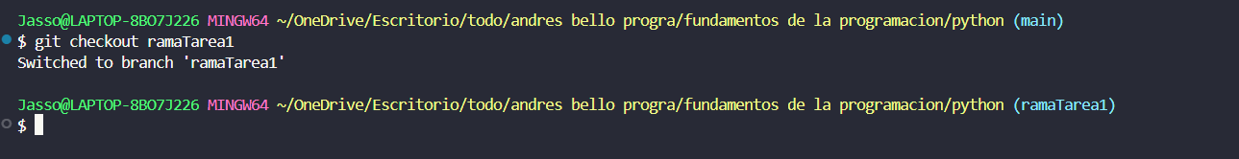
O para mayor seguridad escribimos bit branch nuevamente en la terminal de git y vemos como resalta el nombre de la rama en la que nos encontramos actualmente.
